Триумф и драма художника

/ Библиографический обзор литературы к 120-летию со дня рождения М.Ауэзова/

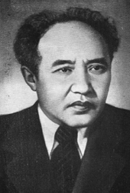
«Твои бессмертные труды ставят тебя в ряд лучших представителей мировой художественной прозы. Я счастлив, что имею честь быть твоим современником
и соотечественником»
Вс. Иванов

М. О. Ауэзов - писатель с мировым именем, уроженец казахской степи своими бессмертными произведениями золотыми буквами вписал в мировую историю художественную летопись своего народа.
Мухтар Омарханович Ауэзов родился 28 сентября 1897 года в урочище Чингизтау Абаевского района Семипалатинской области. Будущий писатель рос под духовным влиянием Абая. Отец Омархан и дед Ауэз – люди культурные, высоко чтили великого поэта, соседа и друга семьи.
Много сил воспитанию внука отдавал дед Ауэз. Он был неистощимым рассказчиком народных сказаний, учил внука грамоте, он же привил Мухтару любовь к литературе, к поэзии Абая.
Сначала Мухтар учился в родном ауле, затем в мусульманском медресе в Семипалатинске. Но уже в одиннадцатилетнем возрасте он перешёл в пятиклассное городское училище. Мухтар учился на «отлично». Он был исключительно прилежен, любознателен, пользовался уважением одноклассников и учителей.
После окончания городского училища (1915) М. Ауэзов поступил в Семипалатинскую учительскую семинарию.
В 1919 г. окончил учительскую семинарию. В 1928 г. - Ленинградский университет, в 1930 г. аспирантуру кафедры тюркологии восточного факультета Среднеазиатского государственного университета в Ташкенте.
В 1932 г. и до конца своей жизни читал лекции по казахскому фольклору, истории казахской литературы и литературы среднеазиатских республик в Казахском государственном университете им. С.М. Кирова (ныне Казахский национальный университет им. Аль-Фараби).
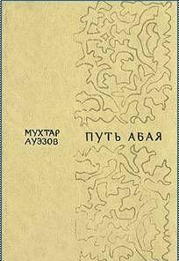
С 1943 г. работал старшим научным сотрудником в литературном секторе Института языка, литературы и истории Казахского филиала Академии наук СССР. С 1946 г. заведовал
сектором истории казахской литературы (там же). В 1946 г. избран действительным членом и членом Президиума НАН Казахстана. С 1957 г. заведовал отделом устного народного творчества Института языка и литературы НАН Казахстана.
Его перу принадлежат романы, повести, рассказы, очерки, пьесы. Первое его произведение - трагедия «Енлик-Кебек» (1917), ознаменовало рождение казахского театрального искусства. Его пьесой «Айман-Шолпан» открылся первый национальный Театр оперы и балета.Написанные им пьесы на историческую тему «Хан Кене», «Ночные раскаты», «Абай» - бесценные творения, принесшие национальной драматургии широкую известность. «Айман - Шолпан» - лучший образец национальной комедии.
Вершиной творчества Ауэзова М.О. является социально-исторический роман-эпопея «Путь Абая», удостоенный Государственной премии СССР (1949) и Ленинской премии СССР (1959). Роман-эпопея «Путь Абая» вошел в историю литературы как произведение глубокой исторической правды и художественного мастерства и был переведен на 30 языков народов мира. В эпопее «Путь Абая», которая вобрала в свою художественную ткань традиции казахской, восточной и западной культур, глубоко разработаны фундаментальные философско-этические понятия. В глубоком постижении тайны человеческого бытия проявилась творческая мощь гения М. О. Ауэзова. Писатель выводит в пространство эпоса центростремительный тип героя, который приводит в движение всю сложную взаимозависимую структуру произведения.
Весь роман пронизывает трепетно-бережное отношение писателя к культуре своего народа. Он изучал историю казахов в едином ключе с историей других народов мира и как часть целого. Определяя роль и место казахской нации в мировом освободительном движении, увековечил в своих произведениях образы предводителей, восставших против империи и поплатившихся за это жизнью. В период расцвета культа личности и разгула реакции М. О. Ауэзов создал концепцию освободительной борьбы народа, совершил творческий подвиг.
Обозначив новый этап в литературе, Ауэзов М.О. заложил современные традиции казахской прозы - им созданы роман «Племя младое», повести «Выстрел на перевале», «Лютая година», «Серый Лютый», рассказы, очерки, переведены произведения классиков мировой и русской драматургии.
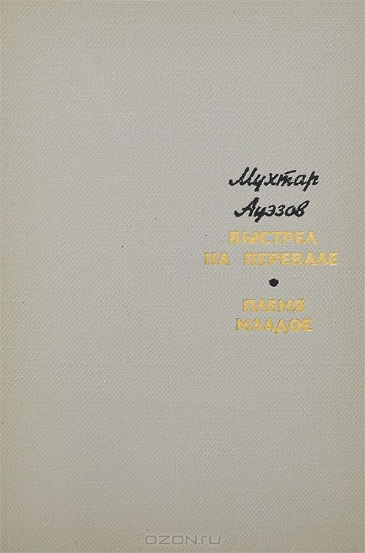
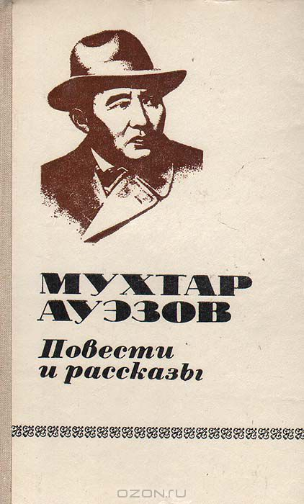
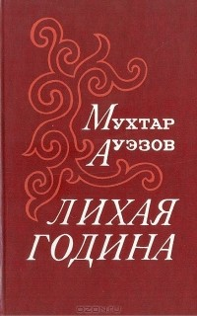
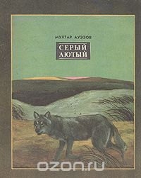

В научных работах Ауэзов М.О. предстал как крупный ученый, исследователь истории казахской и киргизской литературы, фольклора, автор и редактор «Очерков истории казахской советской литературы» (1958, 1960). Теоретик, историк, литературный критик, Ауэзов М.О. ввел новые концепции в тюркологию, историю казахской литературы, фольклора, взаимосвязи литератур народов (особенно русской и тюркоязычных). Создал в казахском литературоведении новую отрасль - абаеведение. Самому Ауэзову М.О. посвящена новая отрасль национального литературоведения — ауэзоведение. Монографии Ауэзова М.О. «Абай Кунанбаев», «Мысли разных лет» («Уақыт және эдебиет» 1959, 1961), «Манас» обогатили современное литературоведение, под его руководством вышли первые научные труды по истории казахской литературы и фольклору.
Многолетнее изучение литературного наследия Абая было воплощено в книге «Абай Кунанбаев. Статьи и исследования» (Алма-Ата:Наука, 1967). Наиболее известны его исследования «Эпос и фольклор казахского народа» (в соавторстве с Л. Соболевым), «Казахский эпос и дореволюционный фольклор», «Сказки», «Козы-Корпеш и Баян Сулу». Среди литературоведческих работ видное место занимают такие труды как: «Проблемы изучения истории казахской литературы», «Традиции русского реализма и казахская дореволюционная литература», «Ф.И. Достоевский и Ч. Валиханов» и др. Ауэзов М.О.один из авторов и редакторов первых двух томов «Истории казахской литературы» на казахском языке, «Очерков истории казахской советской литературы» на русском языке (1958, 1960) и целого ряда других изданий, в которых показана взаимосвязь национальных литератур с позиции единства национального и интернационального.
Ауэзов М.О. многие годы жизни отдал обучению и воспитанию молодежи. С 1928-1930 г. преподавал казахскую литературу в Казахском институте народного просвещения и лесном техникуме в г. Ташкенте, был одним из организаторов первого вуза республики - Казахского педагогического института (ныне Казахский национальный педагогический университет им. Абая). До последних дней продолжал педагогическую деятельность в стенах одного их крупнейших учебных центров Казахстана - Казахском государственном университете им. С.М. Кирова (ныне Казахский национальный университет им. Аль-Фараби). Когда в МГК была создана первая в Советском Союзе кафедра литературы народов СССР, Ауэзов М.О. был первым профессором-казахом, читавшим там лекции по казахской литературе. Труды Ауэзова М.О. того времени охватывают широкий круг актуальных вопросов: просвещение, культура, наука. В его историко-педагогических исследованиях обстоятельно проанализирован сложный процесс становления и развития общеобразовательной школы Казахстана в 20-30-е гг. В своих произведениях он много внимания уделял раскрытию сущности и задачам общеобразовательной школы. Открытие казахских школ требовало издания книг и учебных пособий на родном языке. Ауэзов М.О. принимал непосредственное участие в создании ряда учебных пособий по литературе для казахских средних школ и вузов, был одним из первых авторов учебных программ и учебников по казахской литературе: «История казахской литературы». Кзыл-Орда, 1927; «Новый аул» - 2 книги для чтения по русскому языку для казахских детей школ III ступени, Кзыл-Орда, 1929; «Подросток: учебное пособие». Кзыл-Орда, 1930; и др. В художественных произведениях, статьях, речах Ауэзова М.О. содержится много ценных мыслей и суждений по вопросам формирования научного мировоззрения, трудового, нравственного и эстетического воспитания детей. Ауэзов М.О. пропагандировал идеи братской дружбы между народами, патриотического и интернационального воспитания.
Награжден орденами Ленина, Трудового Красного Знамени (дважды), «Знак Почета», медалью «За доблестный труд в Великой Отечественной войне 1941-1945 гг.», Почетными Грамотами Верховного Совета Казахской ССР; Избирался депутатом Верховного Совета Казахской ССР 4-го и 5-го созывов.

Произведения М.Ауэзова

- Собрание сочинений. В 5-ти томах. / М. Ауэзов. - М.: Художественная литература. – 1975.
Т.1. Рассказы и повести 1921-1947гг. - 568 с.
Т.2. Путь Абая. - 775 с.
Т.3 Путь Абая. - 737 с.
Т.4 Повести и рассказы.- 425 с.
Т.5. Литературно-критические и публицистические статьи 1936-1961 годов.-568 с.
- Абай: Исторический роман / Ауэзов М. - Алма-Ата: Художественная литература, 1948. - 420 с.
- Выстрел на перевале / Ауэзов М. - Алма-Ата: Жазушы, 1982. - 256 с.
- Избранное / Ауэзов М. - Алма-Ата: Жазушы, 1967. - 480 с.
- Индийские встречи / М. Ауэзов. - Алма-Ата: Жазушы, 1973. - 96 с.
- Красавица в трауре: Повести, рассказы, очерки. / Ауэзов М. - М.: Художественная литература, 1989. - 448 с.
- Крутизна / Ауэзов М. - М.: Советский писатель, 1965. - 280 с.
- Лихая година: повести и рассказы / М. Ауэзов. - Алматы: Аударма, 2010. - 608 с. - (Библиотека казахской литературы).
- Манас: Киргизская героическая поэма / М. Ауэзов. - Алматы: ЖибекЖолы, 2011. - 152 с.
- Племя младое / Ауэзов М. - Алма-Ата: Жазушы, 1979. - 520 с.
- Путь Абая: Роман-эпопея в 2-х томах / М. Ауэзов. - М.: Художественная литература. – 1971.
- Т.2. - 688 с. - (Библиотека всемирной литературы).
Список литературы о нем:

- Анастасьев Н. Трагедия триумфатора:МухтарАуэзов- судьба и книги / Н. Анастасьев. - Алматы: Атамұра, 2007. - 504 с
- Ауэзова Л. История Казахстана в творчестве М. Ауэзова: на материалах эпопеи "Путь Абая" и "Лихая година" / Л. Ауэзова. - Алматы: САНАТ, 2002. - 320 с.
- Ахметов З.А. Поэтика эпопеи "Путь Абая" в свете истории ее создания / З. А. Ахметов. - Алма-Ата: Наука, 1984. - 256 с.
- Ахметов З. Роман - эпопея МухтараАуэзова: учебное пособие / З. Ахметов. - Алматы: Санат, 1997. - 288 б.
- Байтанаев А. Мастерство М.О.Ауэзова в эпопее "Путь Абая": Автореферат диссертации на соискание ученой степени кандидата филологических наук / Байтанаев А. - Алматы, 1971. - 32 с.
- Исабекова С.А. М.О.Ауэзов- переводчик русской советской драматургической классики: Автореферат диссертации на соискание ученой степени кандидата филологических наук / С. А. Исабекова. - [s. l.]: Алматы, 1978. - 32 с.
- Кунаев Д.А.МухтарАуэзов и русская литература / Д. А. Кунаев. - Алма-Ата: Рауан, 1992. - 98 с.
- Летопись жизни и творчества М.О. Ауэзова / сост. Л. М. Ауэзова; ред. Т. К. Журтбаев. - Алматы: Ғылым, 1997. - 768 с.
- Лизунова Е.В. Мастерство МухтараАуэзова: Монография / Лизунова Е.В. - Алма-Ата: Жазушы, 1968. - 288 с.
- Мир Ауэзова / сост. М. Маданова. - Алматы: МКА, 2004. - 212 с.
- Мухашова С. М.О. Ауэзов - переводчик русской советской драматургической классики / С. Мухашова. - Алма-Ата: Мектеп, 1977. - 80 с.
- МухтарАуэзов в воспоминаниях современников: Сборник / ред. Е. В. Лизунова. - Алма-Ата: Жазушы, 1972. - 360 с.
- "Неизвестный" Ауэзов / авт. предисл. Д. Кунаев. - Алматы: Жибекжолы, 2005. - 352 с.
- Нысанбаев А.Н. Этнокультурные традиции в духовном наследии М.О. Ауэзова / А. Н. Нысанбаев. - Алматы: Қазақэнциклопедиясы, 1997. - 176 с.
- Тайжанов А. Педагогические взгляды МухтараАуэзова / А. Тайжанов. - Алматы: Рауан, 1990. - 72 с.
- Тайжанов А.Т. М.О. Ауэзов - мыслитель / А. Т. Тайжанов. - Алма-Ата: Гылым, 1991. - 168 с.
- Тасболатов К.Изучение творчества МухтараАуэзова в средней казахской школе: Автореферат диссертации на соискание ученой степени кандидата педагогических наук / К. Тасболатов. -Джамбул, 1970. - 32 с.
- Уразаева К.Ауэзов М. и становление исторического романа в казахской литературе ХХ века: Учебное пособие / К. Уразаева. - Алматы: Қазақуниверситеті, 2004. - 106 с.
- Уразаева К. История реализма в казахской литературе проблемы рецепций и национального своеобразия. Посвящается 100-летию М.О. Ауэзова, писателя, академика / К. Уразаева. - Актобе, 1997. - 346 с.

Подготовила: Макаренко О.М.

Отдел компьютеризации информационно-библиографических процессов

